1.Сообщить о случившемся в аварийно-диспетчерскую службу  Факт «скачка» напряжения фиксируется в Акте о происшедшей перемене напряжения с указанием даты и времени.  Для этого необходимо:  - позвонить в аварийно-диспетчерскую службу,  - сообщить ФИО и точный адрес, вид предоставленной коммунальной услуги ненадлежащего качества.  Данное обращение подлежит обязательной регистрации в аварийно-диспетчерской службе. |   ПАМЯТКА  Что делать  если в квартире перегорели электроприборы во время скачка напряжения в сети?  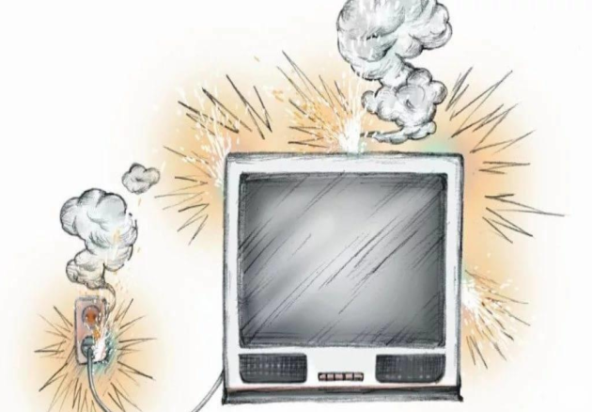  Прокуратура Ужурского района  2024 г.
2. Написать заявления в управляющую компанию и в энергоснабжающую организацию
с запросом заключения о причинах перепада напряжения в сети.

3. Подтверждение убытков, причиненных имуществу потребителя

Для этого необходимо предоставить:
- документы (заключение, акт, заказ-наряд или иной документ) сервисного центра о том, бытовая техника вышла из строя по причине «скачка» напряжения.
- документ, подтверждающий оплату за ремонт «сгоревшей» бытовой техники.
Если бытовая техника не подлежат ремонту, то необходимо обратиться к услугам оценщиков для расчета суммы ущерба исходя из стоимости «утраченной» техники с учетом износа.

4.Обратиться с претензией к причинителю вреда имуществу для возмещения убытков, понесенных вследствие предоставления коммунальной услуги ненадлежащего качества.

Необходимо направить претензию в адрес причинителя вреда для возмещения убытков.
Срок удовлетворения претензии не более 10 дней с даты ее вручения.

5.При отказе о добровольном возмещении убытков, ОБРАТИТЬСЯ В СУД.
Размер возмещения ущерба зависит от того:
- возможен ли ремонт или техника непригодна для дальнейшей эксплуатации.
Сумма возмещения ущерба состоит из:
- стоимости выполнения ремонтных работ по восстановлению бытовой техники или оценочной стоимости с учетом износа на основе экспертного заключения.
ВПРАВЕ! включить в сумму для возмещения стоимость услуг экспертов и компенсацию морального вреда.

Вред, причиненный имуществу гражданина вследствие ненадлежащего предоставления услуги, подлежит возмещению лицом, оказавшим эту услугу, независимо от его вины
(ст. 1095 Гражданского кодекса РФ).

За надежность обеспечения потребителей электричеством и его качество отвечают субъекты электроэнергетики

(п. 1 ст. 38 Федерального закона от 26.03.2003 г. № 35-ФЗ «Об электроэнергетике»).

